**统计案例**

**【学习目标】**

1.能对已知数据进行基础的分析，掌握平均数、方差、中位数、标准差、极差的概念，能画出频率分布直方图，能够撰写简单的统计分析报告；

2.会用统计的方法分析与解决问题，体会各种数字特征的作用，感受图表在数据分析中的直观性作用；

3.经历数据—图表分析—数字特征分析—结论的过程，体会统计方法对实际问题中隐含信息的挖掘作用，提升数据分析的素养。

**【学习指导】**

**在一个统计问题中，如何依据现有的数据挖掘隐含的信息，从而提供切实可行的建议？**

【案例】近年来，我国肥胖人群的规模急速增长，肥胖人群有很大的心血管安全隐患.目前，

国际上常用身体质量指数( Body Mass Index，缩写BMI)来衡量人体胖瘦程度以及是否健康，其计算公式是 $BMI=\frac{体重（kg）}{{身高}^{2}(m^{2})}$，中国成人的BMI数值标准为: $BMI<18.5$ 为偏瘦； $18.5≤BMI<23.9$ 为正常； $24≤BMI<27.9$ 为偏胖； $BMI≥28$ 为肥胖.

为了解某公司员工的身体肥胖情况，研究人员从公司员工体检数据中，采用比例分配的分层随机抽样方法抽取了90名男员工、50名女员工的身高和体重数据，计算得到他们的BMI值如下:

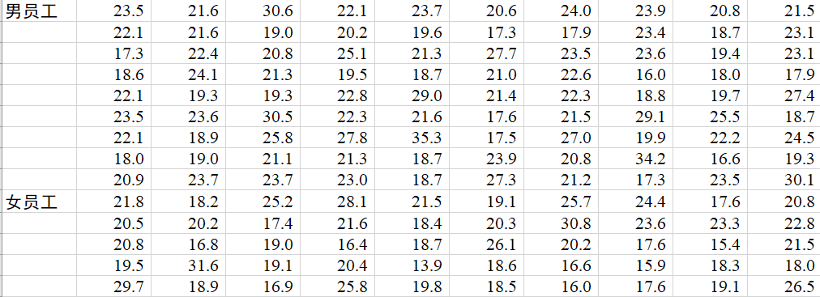

二、任务与要求

根据上面的数据，写一份该公司员工肥胖情况的统计分析报告.要求

1. 比较男、女员工在肥胖状况上的差异；

2. 分析公司员工胖瘦程度的整体情况；

3. 提出控制体重的建议

三、统计分析报告的主要组成部分

1.标题

2.前言

简单交代调査的目的、方法、范围等背景情况，使读者了解调查的基本情况.

3.主体

展示数据分析的全过程:首先要明确所关心的问题是什么，说明数据蕴含的信息；根

据数据分析的需要，说明如何选择合适的图表描述和表达数据；从样本数据中提取能刻画

其特征的量，如均值、方差等，用于比较男、女员工在肥胖状况上的差异；通过样本估计

总体的统计规律，分析公司员工胖瘦程度的整体情况

4.结尾

对主体部分的内容进行概括，结合控制体重的一般方法(可以查阅有关文献)，提出控制公司员工体重的建议

**一、数据的直观性分析**

问题1. 如何让数据所反映的信息更加直观？

任务一、饼图与折线图

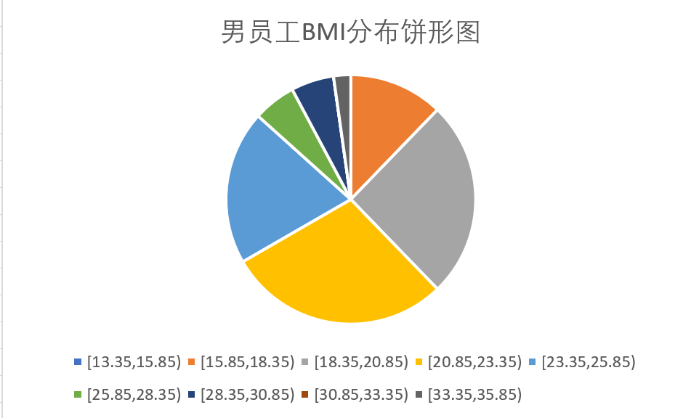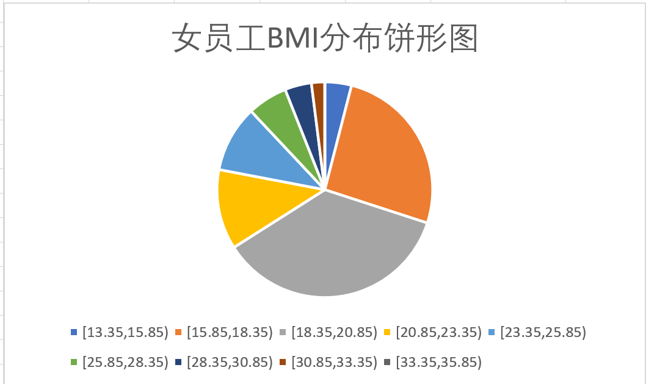

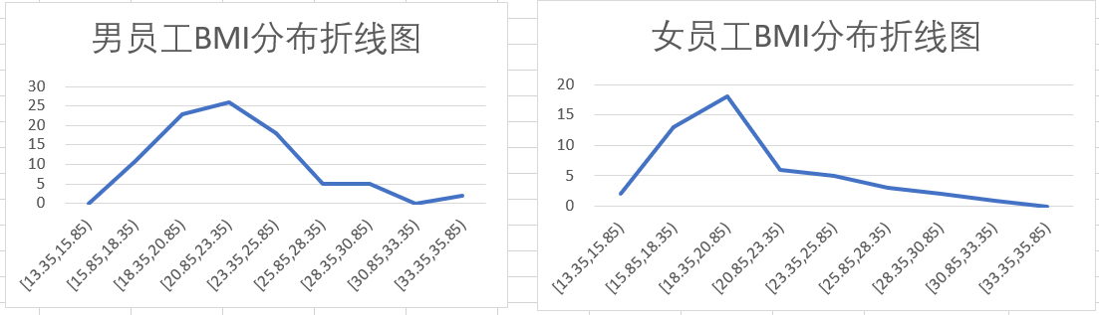

任务二、频率分布直方图

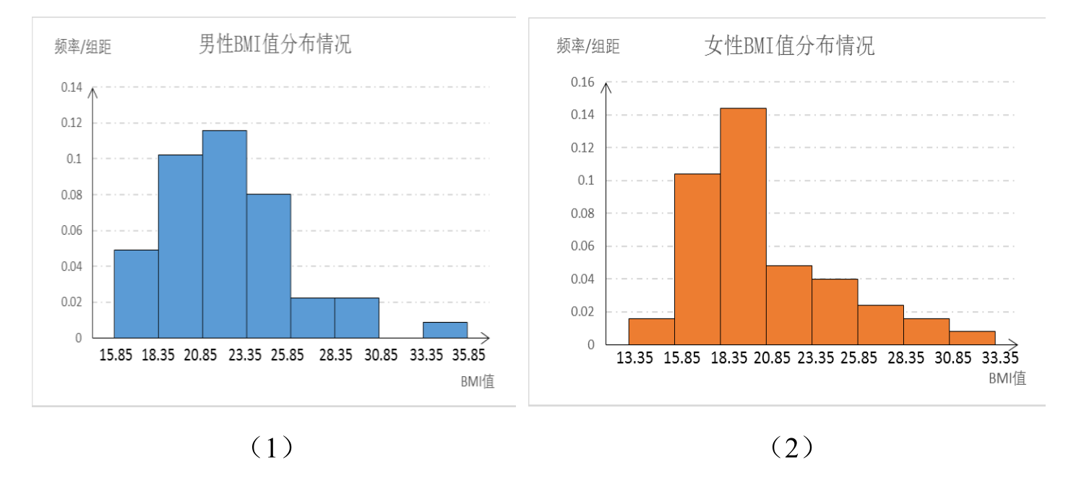

问题2. 几种统计图各适用于什么情境？

* 折线图更能反映BMI变化的趋势；
* 饼图与频率分布直方图更能体现BMI在各个区间的分布情况；
* 频率分布直方图更方便做两组数据的对比；

问题3. 从统计图中你能得到哪些信息？

* 男员工 BMI 值在区间(15.85，25.85]内比较多；
* 数据较集中，大于 25.85 的较少；
* 而女员工的 BMI 值主要集中在(15.85，20.85]内，后面呈阶梯式下降.
* 总的来说男员工的 BMI 值要比女员工的 BMI 值大一些；
* 男员工BMI 值没有在区间(13.35，15.85]内的，即没有偏瘦的；
* 男女员工的频率分布直方图都不对称，峰值都是左偏的，即男、女员工中都有偏胖的.

小结：

* 数据堆积不容易找到其中的规律，可将数据放入统计图中作直观化处理；
* 折线图更能反应BMI变化的趋势，饼图与频率分布直方图更能体现BMI在各个区间的分布情况；

**二、数据的数字特征分析**

问题2. 数据的哪些信息可以反映男、女员工在肥胖状态上的差异？

任务一、计算男女员工的各个数字特征值；

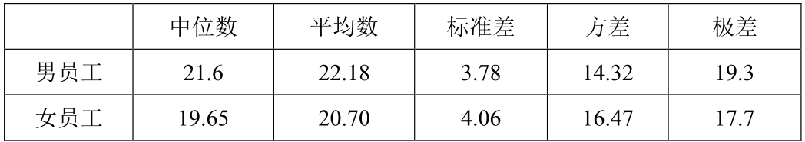

任务二、每组的百分比分布

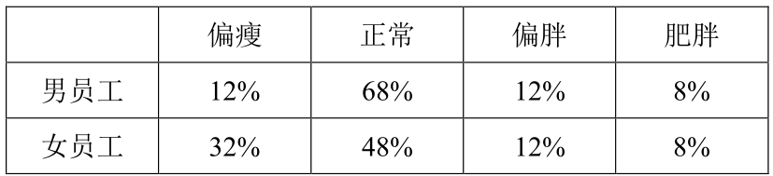

问题2. 从各个数据信息中你能得到哪些有价值的信息？

* 可以看出男员工的中位数和平均数都比女员工的大，但都在正常值范围之内.
* 男员工的 BMI 值变化范围比女员工的变化范围大，这是由某个极端值引起的，
* 男员工 BMI 的最大值为 35.3，已经达到了重度肥胖的标准；
* 从标准差上看，男员工整体的分散程度比女员工略小.
* 男、女员工偏胖和肥胖的比例差不多，但女员工偏瘦的比例较大，这可能与女性更追求身材好有关.

**三、样本估计总体**

**分析公司员工胖瘦的整体情况**

问题3. 如何由样本数据估计整体数据？

[要点1]可由几部分数据的均值、方差计算整体的均值与方差

[要点2]均值与方差可以反映

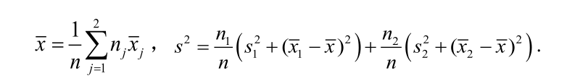

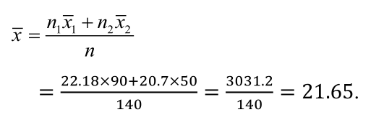

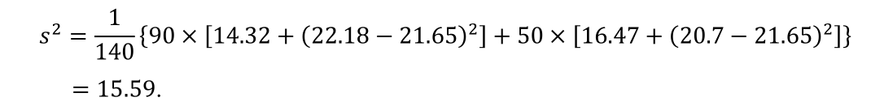

平均数为 $\overline{x}$ = 21.65，这个值在正常值范围内，可见这个公司员工 BMI 值的平均

水平是正常的，方差为 15.59，得标准差s = 3.95，

$\overline{x}$ − 2𝑠 = 13.75， $\overline{x}$ + 2𝑠 = 29.55.

可见，绝大部分员工的BMI在区间[13.75，29.55]内，还有个别员工的 BMI 值属于肥胖但比例很小.

问题4. 提出控制体重的建议。

[提示]

员工应注意保持体重；

个别肥胖的员工可适当加强训练；

偏瘦的女员工可为健康着想，适当增重；

**四、统计分析报告的撰写**

问题1. 统计分析报告需要有哪些环节？

[提示]标题、前言、主体、结尾

问题2. 主体应当包含哪些部分？

[提示]

1、对数据的直观性分析及其结论；

2、对数据的数字特征分析及其结论；

3、针对实际问题给出的建议；